博时中证银联智惠大数据100指数型证券投资基金（博时银智大数据100A）基金产品资料概要更新

编制日期：2020年10月15日

送出日期：2020年10月19日

本概要提供本基金的重要信息，是招募说明书的一部分。

作出投资决定前，请阅读完整的招募说明书等销售文件。

1. **产品概况**

|  |  |  |  |
| --- | --- | --- | --- |
| **基金简称** | 博时银智大数据100 | **基金代码** | 002588 |
| **下属基金简称** | 博时银智大数据100A | **下属基金代码** | 002588 |
| **基金管理人** | 博时基金管理有限公司 | **基金托管人** | 中国工商银行股份有限公司 |
| **基金合同生效日** | 2016-05-20 |  |  |
| **基金类型** | 股票型 | **交易币种** | 人民币 |
| **运作方式** | 普通开放式 | **开放频率** | 每个开放日开放申购、赎回 |
| **基金经理** | 桂征辉 | **开始担任本基金基金经理的日期** | 2016-05-20 |
| **证券从业日期** | 2009-08-24 |
| 杨振建 | **开始担任本基金基金经理的日期** | 2018-12-03 |
| **证券从业日期** | 2013-09-01 |

1. **基金投资与净值表现**
2. **投资目标与投资策略**

敬请投资者阅读更新的《招募说明书》第八章了解详细情况。

|  |  |
| --- | --- |
| **投资目标** | 本基金采用被动式投资策略，通过严格的投资程序约束和数量化风险管理手段，力争控制本基金的净值增长率与业绩比较基准之间的日均跟踪偏离度小于0.50%，年跟踪误差不超过6%，实现对中证银联智惠大数据100指数的有效跟踪。 |
| **投资范围** | 本基金的投资范围为具有良好流动性的金融工具，以中证银联智惠大数据100指数的成份股及其备选成份股（含存托凭证）为主要投资对象。为更好地实现投资目标，本基金也可少量投资于其他股票（非标的指数成份股及其备选成份股）、银行存款、债券（含中小企业私募债）、债券回购、权证、股指期货、资产支持证券、货币市场工具以及法律法规或中国证监会允许本基金投资的其他金融工具（但须符合中国证监会的相关规定）。  如法律法规或监管机构以后允许基金投资其他品种，基金管理人在履行适当程序后，可以将其纳入投资范围。  本基金可参与转融通证券出借交易业务。  基金的投资组合比例为：股票资产占基金资产（含存托凭证）的比例不低于90%，其中，投资标的指数成份股及其备选成份股的比例不低于非现金基金资产的80%；每个交易日日终在扣除股指期货合约需缴纳的交易保证金后，保持不低于基金资产净值5%的现金或到期日在一年以内的政府债券，其中，现金不包括结算备付金、存出保证金、应收申购款等。  如法律法规或中国证监会变更投资品种的投资比例限制，基金管理人在履行适当程序后，可以调整上述投资品种的投资比例。 |
| **主要投资策略** | 本基金为指数型基金，原则上采用完全复制法，按照成份股在中证银联智惠大数据100指数中的基准权重构建指数化投资组合。  （一）资产配置策略  本基金在降低跟踪误差和控制流动性风险的双重约束下构建指数化的投资组合。  本基金股票资产（含存托凭证）占基金资产的比例不低于90%，其中，标的指数成份股及其备选成份股的投资比例不低于非现金基金资产的80%；每个交易日日终在扣除股指期货合约需缴纳的交易保证金后，保持不低于基金资产净值5%的现金或到期日在一年以内的政府债券，其中，现金不包括结算备付金、存出保证金、应收申购款等。  此外还包括股票投资策略、债券投资策略、股指期货投资策略、权证投资策略、转融通证券出借投资策略等。 |
| **业绩比较基准** | 95%×中证银联智惠大数据100指数收益率+5%×银行活期存款利率(税后)。 |
| **风险收益特征** | 本基金为股票型基金，预期风险与预期收益高于混合型基金、债券型基金与货币市场基金。本基金为指数型基金，主要采用完全复制法跟踪标的指数的表现，具有与标的指数以及标的指数所代表的股票市场相似的风险收益特征。 |

1. **投资组合资产配置图表/区域配置图表**

**投资组合资产配置图表**

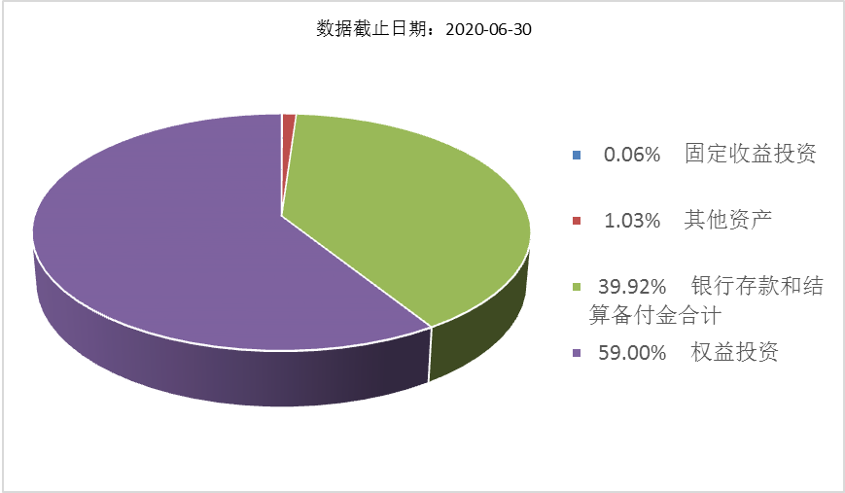

1. **自基金合同生效以来基金每年的净值增长率及与同期业绩比较基准的比较图**

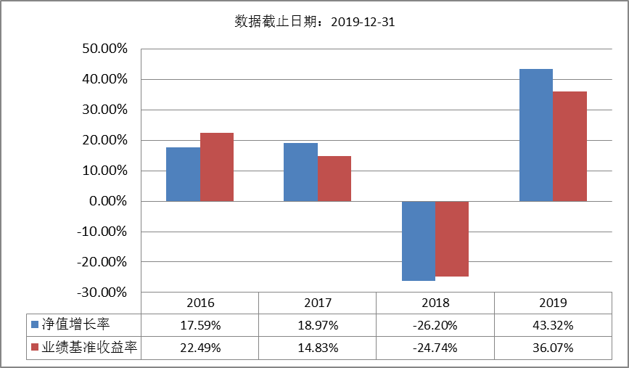

注：基金的过往业绩不代表未来表现。本基金的基金合同于2016年5月20日生效，合同生效当年按实际存续期计算，不按整个自然年度进行折算。

1. **投资本基金涉及的费用**
2. **基金销售相关费用**

以下费用在认购/申购/赎回基金过程中收取：

|  |  |  |  |
| --- | --- | --- | --- |
| **费用类型** | **份额（S）或金额（M）**  **/持有期限（N）** | **收费方式/费率** | **备注** |
| **申购费（前收费）** | M < 100万元 | 1.20% |  |
| 100万元 ≤ M < 500万元 | 0.80% |  |
| 500万元 ≤ M < 1,000万元 | 0.30% |  |
| M ≥ 1,000万元 | 1000元/笔 |  |
| **赎回费** | N < 7天 | 1.50% | 100%计入资产 |
| 7天 ≤ N < 30天 | 0.30% | 至少25%计入资产 |
| 30天 ≤ N < 90天 | 0.30% | 至少25%计入资产 |
| N ≥ 90天 | 0.00% |  |

注：对于通过基金管理人直销渠道申购的养老金客户，享受认购费率和申购费率1折优惠。对于通过基金管理人直销渠道赎回的养老金客户，将不计入基金资产部分的赎回费免除。

**（二）基金运作相关费用**

以下费用将从基金资产中扣除：

|  |  |
| --- | --- |
| **费用类别** | **收费方式/年费率** |
| 管理费 | 固定比例 0.80% |
| 托管费 | 固定比例 0.10% |
| 其他费用 | 基金合同生效后的标的指数许可使用费；基金合同生效后与基金相关的信息披露费用；基金合同生效后与基金相关的会计师费、律师费、诉讼费和仲裁费；基金份额持有人大会费用；基金的证券、期货交易费用；基金的银行汇划费用；证券、期货账户开户费用、账户维护费用等 |

注： 本基金交易证券、基金等产生的费用和税负，按实际发生额从基金资产扣除。

1. **风险揭示与重要提示**
2. **风险揭示**

本基金不提供任何保证。投资者可能损失投资本金。

投资有风险，投资者购买基金时应认真阅读本基金的《招募说明书》等销售文件。

投资者应认真阅读《基金合同》、《招募说明书》等法律文件，及时关注本公司出具的适当性意见，各销售机构关于适当性的意见不必然一致，本公司的适当性匹配意见并不表明对基金的风险和收益做出实质性判断或者保证。基金合同中关于基金风险收益特征与基金风险等级因考虑因素不同而存在差异。投资者应了解基金的风险收益情况，结合自身投资目的、期限、投资经验及风险承受能力谨慎决策并自行承担风险，不应采信不符合法律法规要求的销售行为及违规宣传推介材料。1、本基金特有的风险本基金与传统指数基金的主要差异是跟踪标的指数的不同。博时中证银联智惠大数据100指数基金与传统指数基金的主要差异是跟踪标的指数的不同。Portfolio

Solutions在《Navigating the Maze of Index Strategies》一文中将指数类型分为基准指数(benchmark indexes)与策略指数(strategy indexes)两种。

中证银联智惠大数据100指数属于策略指数。其与传统指数的主要区别是：第一，中证银联智惠大数据100指数采用量化模型进行选股，不仅使用财务指标和市场驱动指标，还通过行业大数据因子来衡量样本股所在行业景气度，共同形成选股机制。第二，在加权方式上，区别于传统基准指数，中证银联智惠大数据100指数采用的是等权重的加权方式。（2）互联网公司未能及时、有效、准确提供数据的风险中证银联智惠大数据100指数由中证指数有限公司、博时基金管理有限公司联合编制，中国银联旗下银联智惠信息服务（上海）有限公司（以下简称银联智惠）为数据提供方。因此，本基金存在银联智惠未能及时、有效、准确提供相关原始数据，中证银联智惠大数据100指数对样本股所在行业景气度变化反应的时效性将可能受到影响，进而可能影响本基金的业绩表现；若银联智惠未能准确地提供相关原始数据，中证银联智惠大数据100指数可能无法准确地反应样本股所在行业景气度的变化，进而可能影响本基金的业绩表现。（3）基金管理人主动量化选股模型存在失效导致基金表现不佳的风险，并指出指数的历史业绩不代表未来表现。

（4）投资于存托凭证的风险

本基金的投资范围包括存托凭证，除与其他仅投资于沪深市场股票的基金所面临的共同风险外，本基金还将面临中国存托凭证价格大幅波动甚至出现较大亏损的风险，以及与中国存托凭证发行机制相关的风险，包括存托凭证持有人与境外基础证券发行人的股东在法律地位、享有权利等方面存在差异可能引发的风险；存托凭证持有人在分红派息、行使表决权等方面的特殊安排可能引发的风险；存托协议自动约束存托凭证持有人的风险；因多地上市造成存托凭证价格差异以及波动的风险；存托凭证持有人权益被摊薄的风险；存托凭证退市的风险；已在境外上市的基础证券发行人，在持续信息披露监管方面与境内可能存在差异的风险；境内外法律制度、监管环境差异可能导致的其他风险。

本基金为策略指数基金，所跟踪的中证银联智惠大数据100指数为策略指数。基金管理人通过主动量化选股模型确定指数编制策略。中证银联智惠大数据100指数对样本空间的股票，通过对原始数据进行处理加工计算得到财务因子、市场驱动因子和行业因子得分，并将三个因子得分进行模型优化，最终确定初始样本股。因子模型和优化模型的构建与计算是由基金管理人采用量化投资策略确定的。因此，本基金存在基金管理人主动量化选股模型失效导致基金表现不佳的风险。当基金管理人主动量化选股模型失效时，本基金的业绩表现可能受到影响。2、本基金一般风险：包括指数化投资风险、跟踪偏离风险、投资标的过分集中的风险、巨额申购赎回所隐含的风险、市场风险、流动性风险、操作或技术风险、政策变更风险、其他风险等。

**（二）重要提示**

中国证监会对本基金募集的注册，并不表明其对本基金的价值和收益作出实质性判断或保证，也不表明投资于本基金没有风险。

基金管理人依照恪尽职守、诚实信用、谨慎勤勉的原则管理和运用基金财产，但不保证基金一定盈利，也不保证最低收益

基金投资者自依基金合同取得基金份额，即成为基金份额持有人和基金合同的当事人。

基金产品资料概要信息发生重大变更的，基金管理人将在三个工作日内更新。其他信息发生变更的，基金管理人每年更新一次。因此，本文件内容相比基金的实际情况可能存在一定的滞后，如需及时、准确获取基金的相关信息，敬请同时关注基金管理人发布的相关临时公告等。

1. **其他资料查询方式**

以下资料详见基金管理人网站[网址：www.bosera.com][客服电话：95105568]

(1)基金合同、托管协议、招募说明书

(2)定期报告，包括基金季度报告、中期报告和年度报告

(3)基金份额净值

(4)基金销售机构及联系方式

(5)其他重要资料

1. **其他情况说明**

争议解决方式：各方当事人同意，因基金合同而产生的或与基金合同有关的一切争议，如经友好协商未能解决的，任何一方均有权将争议提交中国国际经济贸易仲裁委员会，根据该会当时有效的仲裁规则进行仲裁，仲裁地点为北京市，仲裁裁决是终局性的并对各方当事人具有约束力，仲裁费由败诉方承担。